**Java Web开发**

**实验一**

**作业报告**

|  |  |
| --- | --- |
| 学 院 | 计算机 |
| 所在系 班 级 | 2017软件工程系11班 |
| 学 号 姓 名 | 林航辉 |
| 指 导 教 师 | 郭晓燕 |
| 完 成 时 间 | 2018年3月- |

# 实验题目

1.熟悉MyEclipse环境，在软件下绑定JDK和Tomcat，新建项目并运行；（必做）

2.在MyEclipse环境下新建一个项目取名为WebTest+学号（必做）

* 1. 在该项目的Webroot目录下创建一个JSP程序（可选择第一章课件上的例题或者书上P16页的例题），并在IE下运行；
  2. 将课件第一章的例题input.jsp、receive.jsp内容拷入项目中。并运行访问该JSP页面；

3.练习Html网页中表单的用法，参考test1文件夹下的input.jsp/receive.jsp（文件内容附在最后），自己设计新建一个表单（登录页面，页面中显示学号、姓名，表单设计还可参考第三章P57页 form-get.html文件）

4.预习第二章，编写并运行第P29页例题HelloServelt.java文件。

# 分析与设计

需要创建两个jsp文件input.jsp和receive.jsp

需要创建三个jsp文件login.jsp、check.jsp和success.jsp 都存放在新的文件夹login下

# 关键源码（部分）

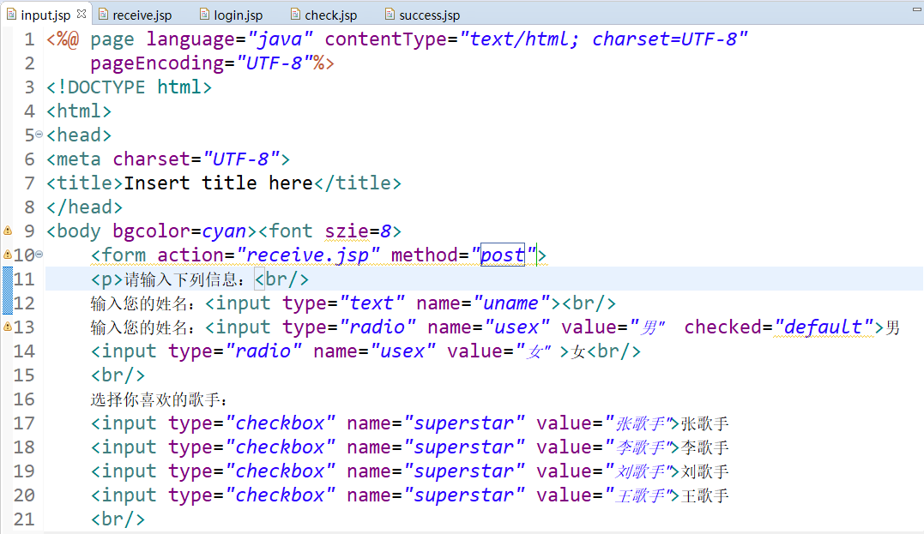

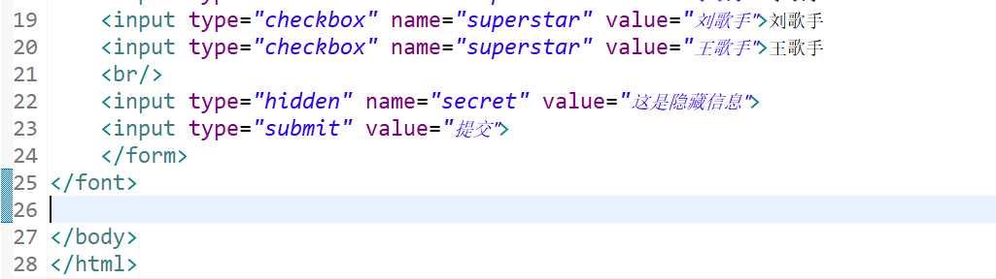

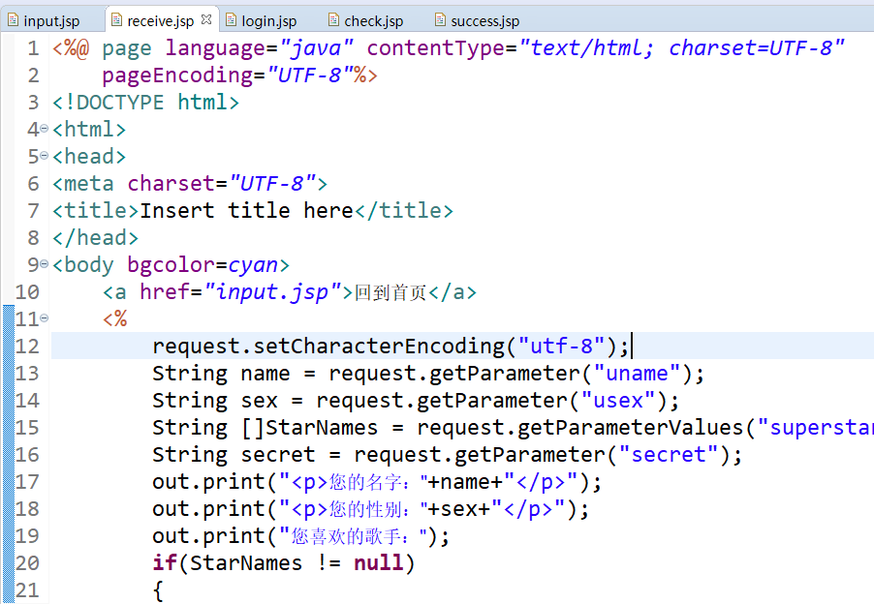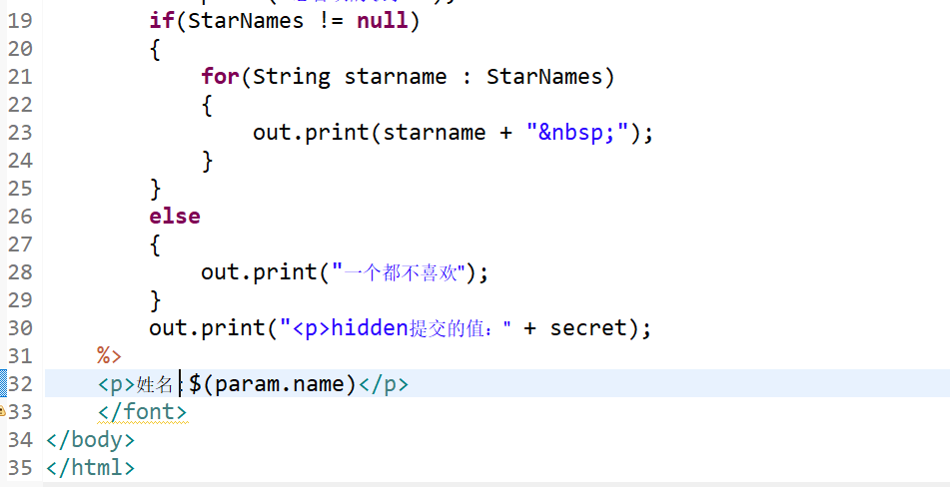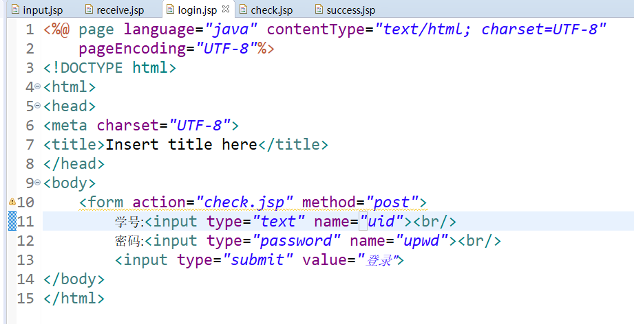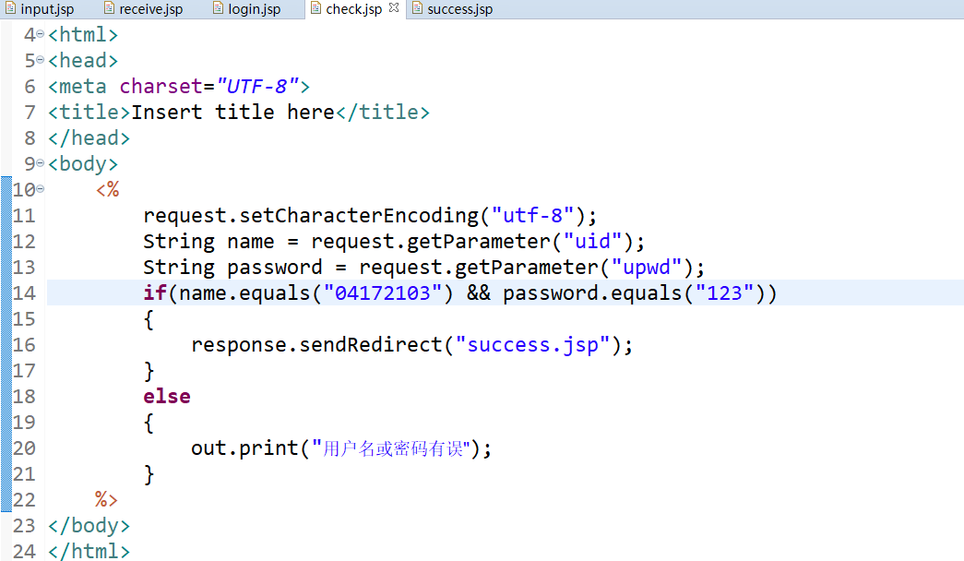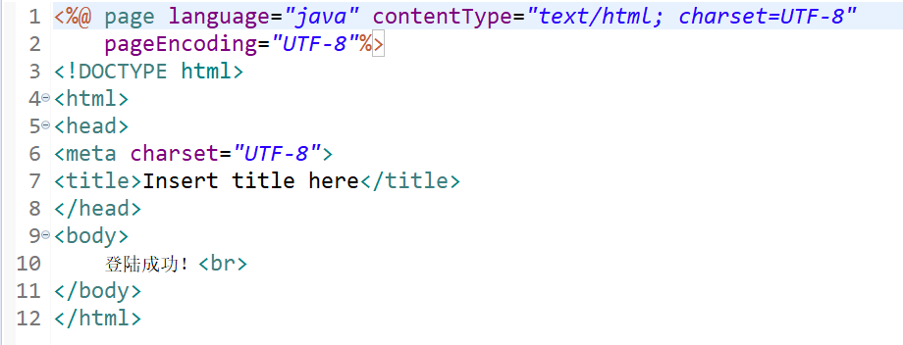

# 运行效果图

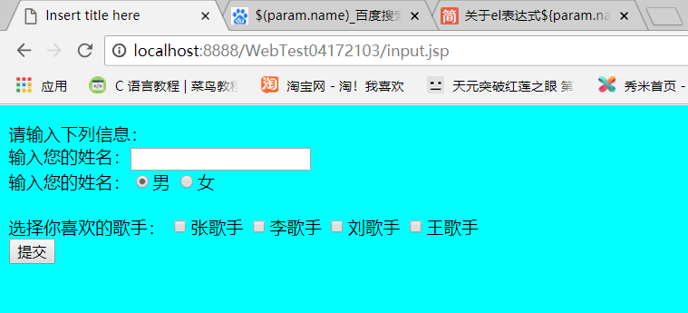

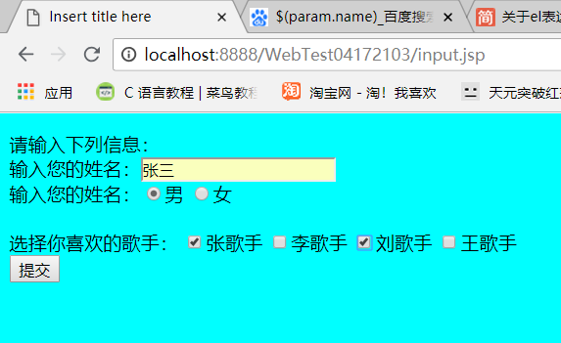

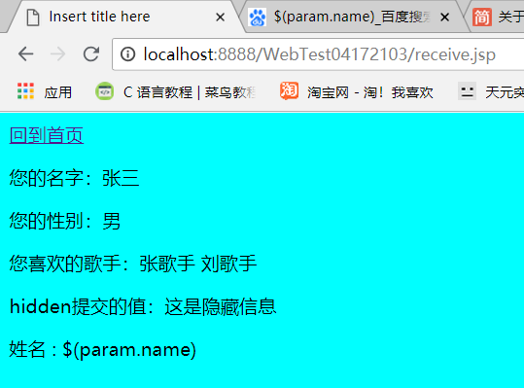

# 收获与问题

1. get方法和post方法的区别，get不安全会暴露出参数信息且传输数据只有2kb，post方法传输数据大，安全
2. requset：请求对象，存储“客户端向服务器发送请求信息”

常见方法：

String getParameter(String name) : 根据请求的字段名key，返回字段值value

String []getParameterValue(String name)：根据请求的字段名key，返回多个字段值value（checkbox（多选框））

setCharacterEncoding("编码格式uft-8")：设置请求编码 （tomcat8级以后默认utf-8，之前默认iso-8859-1）

1. 开始做项目时需要统一编码格式
2. Tomcat的使用和配置以及在eclipse如何配置tomcat服务器

问题：

1. 对老师给的代码中$(param.name)不理解
2. Web整体框架没有足够了解